高级语言程序设计
实验报告
南开大学 计算机大类
荆誉熙
2511181
工科试验班3-2班

目录
一、作业题目 3
二、开发软件 3
三.、课题要求 3
四、主要流程 3
1. 整体流程 3
2. 算法或公式 4
3. 单元测试 5
五、单元测试 5
六、收获 5
1. 组合优于继承 5
2. 状态机设计 6
3. 单元测试与时序调试 6
七. AI 工具使用披露 6
八、附录 7

一、作业题目
《深海回响》
基于C++与SFML的2D动作游戏。玩家扮演《明日方舟》里面的角色，与持双手剑的 Boss 进行单挑战斗，融合《只狼》架势条与弹反的战斗机制。

二、开发软件
Visual Studio + SFML 2.6.1

三.、课题要求
- 面向对象。
- 单元测试。
- 状态机设计。
- 图形化界面与帧动画。
- 多模块协作（音频/特效/输入/物理）。

四、主要流程

1. 整体流程
实现思路：
游戏采用主循环 + 组合模式架构。核心类Game持有Player和Boss，两者均通过组合方式持有功能组件（弹反、架势、动画、攻击），不使用继承耦合。
主循环每帧执行三步：
while {
handleInput();
update(dt);
render();
}
类组合关系图：
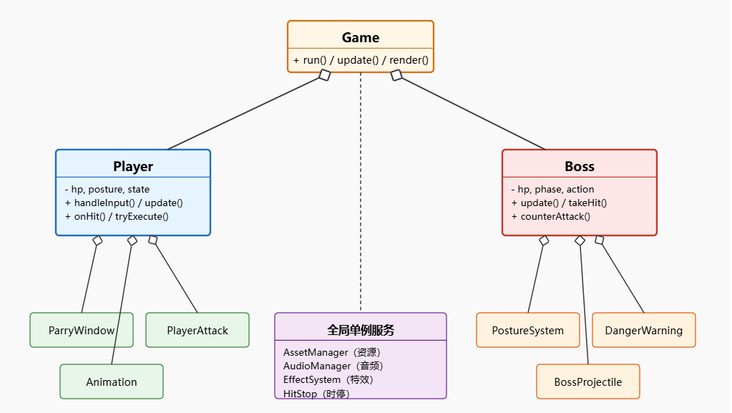
图 1 系统类图
游戏使用相同的"组合"模式构造不同角色。例如玩家和Boss都需要"动画"功能时，仅需各自持有一个Animation实例，无需通过继承复用代码。

2. 算法或公式
（1）完美弹反判定
ParryWindow组件在玩家按J键时启动计时，根据时间窗口返回三种结果：
- Parry
- Block
- None
按下j键后又0.15 秒的窗口，参考《只狼》的弹反判定。
（2）架势条数学模型
架势值随时间变化的更新规则：
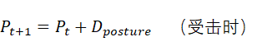
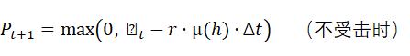
其中：
- （每秒基础回复速率）
- （HP 比例系数，）
血量越低，回复越慢——HP=0 时回复仅为基础值的 30%。
（3）Boss 多阶段 AI
Boss 根据当前 HP 切换三个阶段，各阶段移动速度与招式概率如下：
阶段 | HP 区间 | 速度(px/s) | Slash | Dash | Danger
1 | 100% ~ 66% | 80 | 40% | 30% | 10%
2 | 66% ~ 33% | 120 | 40% | 35% | 20%
3 | < 33% | 180 | 30% | 40% | 30%
（4）破防加成机制
为增强架势条战略价值，原创设计 5 秒"破防恢复加成窗口"：
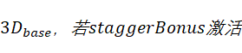
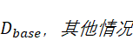
Boss 架势条满 → 破防 2.5 秒 → 未处决则恢复 → 开启 5 秒加成窗口 → 期间任何攻击 3 倍伤害。

3. 单元测试
针对最关键的 ParryWindow 组件设计 5 个测试用例，覆盖弹反窗口判定、临界值、冷却机制等核心逻辑。

五、单元测试
测试案例定义：
输入 | 输出 | 目的
startBlock();  update(0.10) | PARRY | 弹反窗口内受击
startBlock();  update(0.30) | BLOCK | 超出弹反窗口
未按 J 键;  update(0.10) | NONE | 未格挡受击
startBlock();  update(0.15) | PARRY | 边界临界值（=0.15s）
startBlock();  stopBlock();  startBlock() | isBlocking()=false | 冷却内重复格挡被拒绝
测试结果：
5个测试用例全部通过。开发过程中曾出现一次未通过的情况：边界值 0.15s 被误判为 BLOCK，分析原因是判定条件写成了<而非<=。修改后重新测试通过。

六、收获

1. 组合优于继承
最初设计时考虑让 Player 继承"带格挡的角色基类"，让 Boss 继承"带架势条的角色基类"。但这会带来矛盾——如果想让 Boss 也能弹反玩家攻击怎么办？多重继承会带来菱形问题。
最终采用组合模式：
class Player {
ParryWindow parry; // 组合一个弹反组件
PostureSystem posture; // 组合一个架势条组件
PlayerAttack attackSys; // 组合一个攻击组件
};
未来想让 Boss 也能弹反，只需添加一行 ParryWindow parry; 即可，无需修改任何继承关系。

2. 状态机设计
Boss AI 包含 8 种动作（IDLE / MOVE / SLASH / DASH / DANGER_SMASH / HURT / STUNNED / SWEEP），如果用大量 if-else 实现会难以维护。
采用有限状态机后，每个状态独立处理，新增招式只需添加一个 case 分支：
switch (action) {
case BossAction::SLASH: /* 斩击逻辑 */ break;
case BossAction::DASH: /* 冲刺逻辑 */ break;
case BossAction::DANGER_SMASH: /* 不可格挡 */ break;
case BossAction::SWEEP: /* 横扫霸体 */ break;
default: break;
}
整个开发过程中，从最初的 3 种招式扩展到 8 种，主循环代码几乎未变动。

3. 单元测试与时序调试
ParryWindow 在开发过程中曾出现 3 次 Bug：
- 临界值 0.15s 被误判为 BLOCK（条件写错）
- 松开 J 立刻再按意外触发 PARRY（缺少冷却）
- 静态变量跨菜单状态污染（应改为成员变量）
每次 Bug 都因有单元测试几分钟内复现并修复。如果只靠手动游戏测试很难复现这些时序问题。
ParryWindow p(0.15f, 0.4f);
p.startBlock();
p.update(0.15f);
assert(p.judge() == ParryWindow::Result::PARRY);
测试代码就是这一行，但它救了我大量的 debug 时间。

七. AI 工具使用披露
相关工具:deepseek-V3，Claude Opus 4.5，GitHub Copilot
使用位置:
  - 技能特效的生成，项目里面EffectSystem.h文件里面的代码，以及调用SFML绘制技能的特效
  - 生成对应的编程思路，规划代码运行的V0.5，V1.0，V2.0，V3.0的步骤，并优化了Game.cpp,Boss.cpp,player.cpp里面一些不必要的代码
  - 使用GitHub Copilot解决有错误的代码

八、附录
源代码:https://github.com/commoncreate/homework/tree/master
GitHub 提交次数 ≥ 3 次
B站视频【【南开大学26C++】新时代打铁?0潜中杯游戏实验测评】https://www.bilibili.com/video/BV1im5j6LEyQ?vd_source=01d3b758483ef96e83a210d1df11abd3
(时长:7min46s)

